1.安装命令 yum install

2. 下载文件 wget +地址 (yum install wget安装wget命令)1

netstat -anp | grep 'http' 查看'http'的进程和端口使用情况

netstat -anp 查看所有的进程和端口使用情况

3.查看进程 ps -ef|grep +程序名称 ps -ef查看所有进程

4.新建文件 touch +文件名

5.显示文件内容 cat +文件名

6.查看文件列表 ls （ls -al查看文件的详细信息）

7.软件包管理 yum install xxx

8. 软件卸载 yum remove xxx

9. 软件模糊搜索 yum serach xxx

10. 清理缓存 yum clean packges

11. 列出已安装软件 yum list

查找安装的软件 yum search +原件名

12. 软件包信息 yum info

13.ssh [root@192.168.1.4](mailto:root@192.168.1.4) ssh连接linux服务器

服务器信息查询：

内存:free -m

硬盘 df -h

负载 w/top

Cpu信息 cat /proc/cpuinfo(通过查看配置文件获取信息)

lnux 文件结构 根目录 /

家目录/home

临时目录/tmp

配置文件/ect

用户程序目录/user

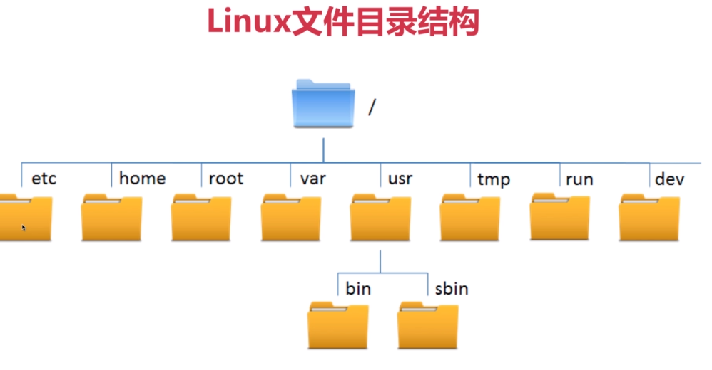

## 文件的基本操作

1. Ls 列出文件夹下面所有的文件
2. Touch 新建文件
3. mkdir 新建文件夹 建立多层文件夹： mkaddr -p 1/2/3/4
4. cd 进入目录
5. rm 删除文件 删除目录 rm -r 强制删处一个目录 rm -fr
6. cp 复制 cp ./a.text ~/cs/a1.text(将本文件的a.text辅助到家目录的cs目录下并且命名为a1.text)
7. mv 移动 mv ./a.text ~/cs/a.text
8. pwd 显示路径
9. tail -f从文件尾部读
10. head 从文件头部读
11. cat 读取整个文件
12. more 分页读取（enter向下读取）
13. less 可控分页
14. grep -n ‘搜索关键字’ +文件名
15. find 查找文件
16. wc 统计个数
17. 压缩文件： tar -cf 文件名.tar 文件名（将文件压缩到.tar的压缩包中）
18. Zg压缩文件 tar -czvf 文件名.tar.gz 文件名
19. 查看压缩包里的文件：tar -tf 文件名.tar (-tvf 显示文件的详细信息)
20. zg查看压缩包里的文件：tar -tzvf 文件名.tar.gz (-tvf 显示文件的详细信息)
21. 解压文件 tar -xf 文件名.tar
22. zg解压文件 tar -xzvf 文件名.tar.zg

vim编辑器： //菜鸟教程有详细内容

1.光标到行尾巴 G

2.光标到行首 g

3.删除光标所在的行 dd

4.撤销删处的行 u

5.复制行 yy

6.黏贴内容 p

用户命令：

1. useradd 添加用户
2. adduser 添加用户
3. userdel 删处用户(userdel -r彻底的删除用户包括用户的文件)
4. passwd 设置密码

防火墙：

1. 安装yum install firewalld
2. 启动 service firewalld start
3. 检查状态 service firewalld status
4. 关闭或禁用 service firewalld stop/disable
5. 查看防火墙区域firewall-cmd --get-zones
6. 查看默认区域firewall-cmd --get-default-zone
7. 查看所有区域配置firewall-cmd --list-all-zone
8. 查看默认区域端口：firewall-cmd --list-ports
9. 删除区域服务：firewall-cmd --remove-service=ssh (关闭ssh服务)
10. 开启服务 firewall-cmd --add-service=ssh (开启ssh服务)
11. 查看默认区域所有服务 firewall-cmd --list-service
12. 查看端口是否开启firewall-cmd --query-port=22/tcp（22tpc端口是否开启）
13. 开启端口firewall-cmd --add-port=22/tcp
14. 关闭端口firewall-cmd --remove-port=22/tcp

## 提权：

1. root 账户下visudo
2. 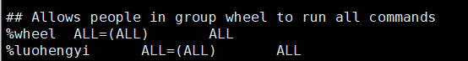
3. 此处添加账户
4. Sudo yum install vim (使用sudo去提升权限

## 文件下载上传：

1. wget <http://www.baidu.com/> 使用wget下载文件
2. curl -o baidu.com <http://www.baidu.com> 使用curl -o可以命名下载的文件名
3. 上传文件到服务器 linux系统：scp cs.txt [luohengyi@192.168.1.4:/tmp](mailto:luohengyi@192.168.1.4:/tmp) (使用scp命令通过luohengyi账户上传文件到服务器192.168.1.4的/tmp目录下)
4. 下载服务器文件 scp [luohengyi@192.168.1.4:/tmp/cs.txt ./](mailto:luohengyi@192.168.1.4:/tmp/cs.txt%20./) (使用scp命令通过luohengyi账户下载文件到本地 /目录下)
5. Window下
   1. 服务器安装yum install lrzsz
   2. rz 上传文件
   3. sz 下载文件

## webserver：

1. Apache: 安装yum install httpd
2. 启动 service httpd start
3. 停止service httpd stop （启动后可通过浏览器访问服务器ip，如果不能访问请查看80端口是否被开放）
4. 多网站搭建 在http.comf文件中配置网站信息
   1. http.comf文件路径 /etc/httpd/conf/http.conf
   2. 在关键字 virtual 下方配置信息

<VirtualHost *:80>

ServerName www.lhy.com

DocumentRoot /home/luohengyi/www

<Directory "/home/luohengyi/www">

Options Indexes FollowSymLinks

AllowOverride None

Require all granted

</Directory>

</VirtualHost>

* 1. sudo chown -R luohengyi:luohengyi www 将www目录变更为luohengyi用户所有
  2. host 域名解析
  3. sudo setenforce 0 访问级别
  4. 注意配置路径一定为 读写权限

## MYSQL：

1. 安装： yum install mysql-community-server
   1. 系统默认安装了mariadb 将其卸载 yum remove mariadb-libs.x86_64
   2. 下载Mysql源 <https://dev.mysql.com/downloads/repo/yum/>
   3. 安装源 源地址在msyql 官网 linux地址去复制
   4. Wget <https://dev.mysql.com/get/mysql80-community-release-el7-1.noarch.rpm>（获取源）
   5. 安装源 sudo yum localinstall mysql80-community-release-el7-1.noarch.rpm（安装包获取源后保存的文件mysql80-community-release-el7-1.noarch.rpm，可能版本不一样）
   6. Yum search mysql 查找 mysql-community-server.x86_64的服务并且安装他
   7. 安装msyql yum install mysql-community-server
   8. 设置默认密码
2. 启动： service mysqld start
3. 停止： service mysqld stop
4. 使用 cat /var/log/mysqld.log | grep password 查看初始化密码